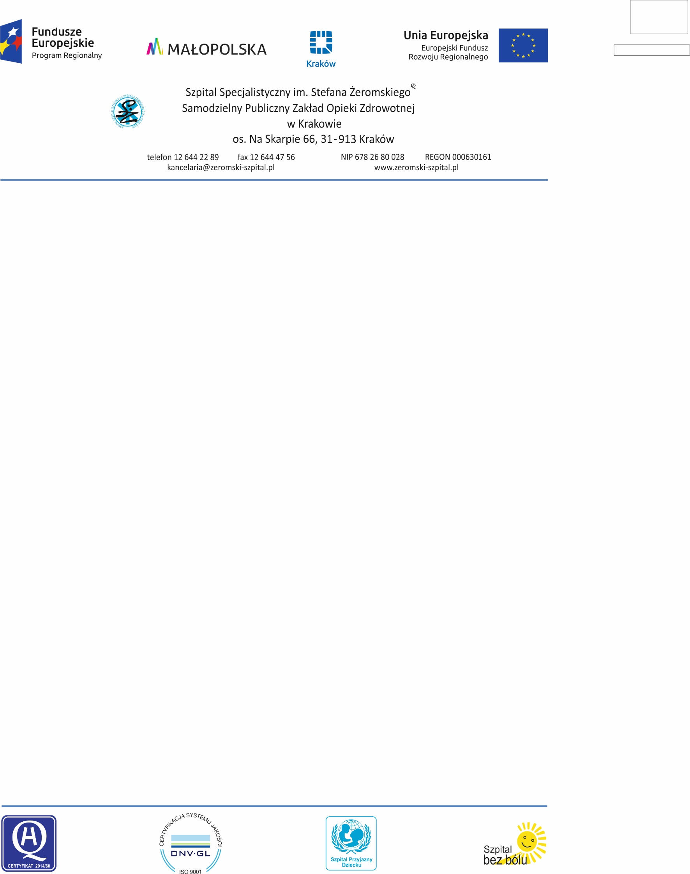

Kraków dnia: 2019-06-06

Sekcja Zamówień Publicznych
oś. Na Skarpie 66
31-913 Kraków

Znak sprawy: ZP 12/2019

INFORMACJA Z OTWARCIA OFERT

Dotyczy postępowania o udzielenie zamówienia publicznego prowadzonego w trybie przetarg nieograniczony na:
Zakup, dostawa i uruchomienie sprzętu medycznego wraz z przeszkoleniem pracowników w ramach projektu pn. Zakup sprzętu medycznego dla Szpitala Specjalistycznego im. Stefana Żeromskiego SP ZOZ w Krakowie (ZIT) - nr projektu RPMP.12.01.04-12-0601/16-XVII/110/FE/17 (grupa 1-3) oraz dotacji z Gminy Miejskiej Kraków (grupa 4).
Zamawiający na podstawie art. 86 ust. 5 ustawy z dnia 29 stycznia 2004 roku Prawo Zamówień Publicznych (t.j. Dz. U. z 2018 r. poz. 1986 z późn. zm.) przekazuje informacje z otwarcia ofert:
Otwarcie ofert odbyło się w dniu 06/06/2019 o godz. 11:00.
Kwota, jaką Zamawiający zamierza przeznaczyć na sfinansowanie zamówienia wynosi dla:
części 1 zamówienia w wysokości 200 000.00 zł brutto;
części 2 zamówienia w wysokości 100 000.00 zł brutto;
części 3 zamówienia w wysokości 160 000.00 zł brutto;
części 4 zamówienia w wysokości 420 000.00 zł brutto;

W wyznaczonym terminie oferty złożyli następujący Wykonawcy:
Nr oferty | Nr  zadania | Nazwa (firma)  i adres wykonawcy | Cena oferty | Termin wykonania | Okres gwarancji | Warunki płatności
1 | 1 | MIRO Sp. z o.o.  Mińska 25B/U1  03-808 Warszawa | 421 580.00 zł | do 14 dni | 36 miesięcy | 60 dni
1 | 4 | MIRO Sp. z o.o.  Mińska 25B/U1  03-808 Warszawa | 217 630.00 zł | do 14 dni | 24 miesięcy | 60 dni
2 | 2 | Olympus Polska Sp. z o. o.  Suwak 3  02-676 Warszawa | 186 714.22 zł | do 4 tygodni | 24 miesięcy | 60 dni
2 | 3 | Olympus Polska Sp. z o. o.  Suwak 3  02-676 Warszawa | 77 608.59 zł | do 4 tygodni | 36 miesięcy | 60 dni

Zamawiający
Z-ca Dyrektora ds. Finansowych
Dorota Gołąb-Bełtowicz

